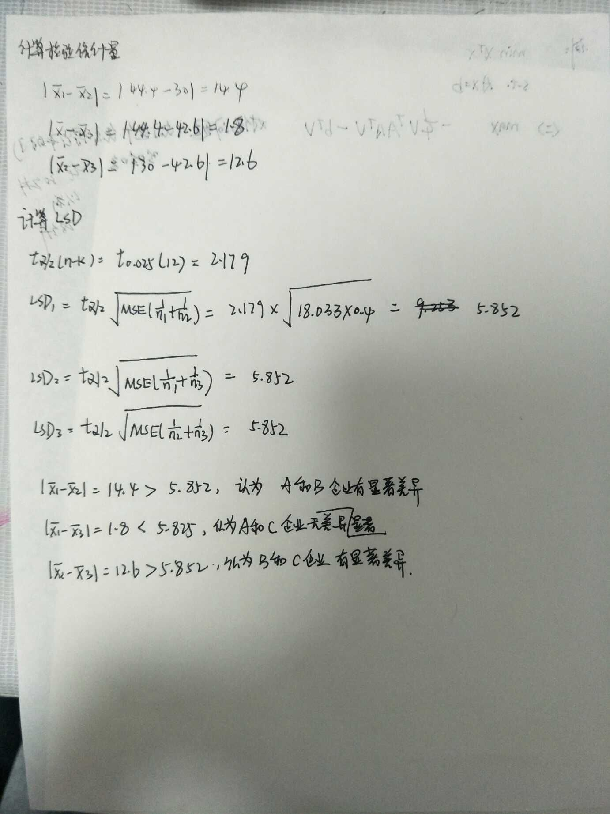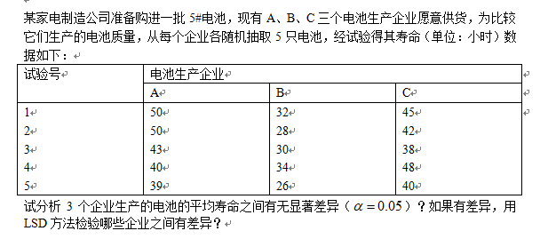教学改革后学生有了更多的选课自由，但学院领导在课程安排上也面临新的问题。例如，MBA研究生班的学生选课学年之间的变化常常很大，去年的学生很多人选会计课，而今年的学生很多人选市场营销课。由于事先无法确定有多少学生选各门课程，所以无法有效地进行教学资源准备。有人提出学生所选课程与其本科所学专业有关。为此，学院领导将学生本科所学专业与MBA三门课程的选修情况做了统计，结果如下：

本科专业         MBA所选课程

                  会计      统计     市场营销

专业一          31         13        16

专业二           8          16          7

专业三           12         10        17

其他专业        10           5         7

要求：

以0.05的显著性水平检验学生本科专业是否影响其读MBA期间所选课程

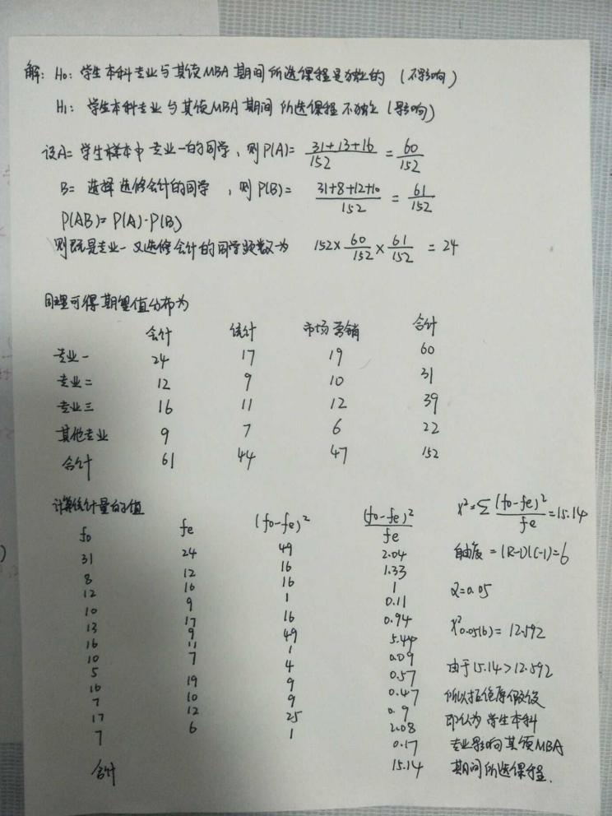

调查了339名50岁以上的人，其中205名吸烟者中有43个患慢性气管炎，134名不吸烟者中有13人患慢性气管炎。调查数据能否支持“吸烟者容易患慢性气管炎”这种观点 ？a=0.05



装配一个部件可以采用不同的方法，所关心的问题是哪一个方法的效率更高。劳动效率可以用平均装配时间反映。现从不同的装配方法中各抽取12件产品，记录各自的装配时间（单位：分钟）：

甲方法 31    34    29    32    35    38    34    30    29    32    31    26

乙方法 26    24    28    29    30    29    32    26    31    29    32    28

两总体方差相同。问两种方法的装配时间有无显著不同 ？

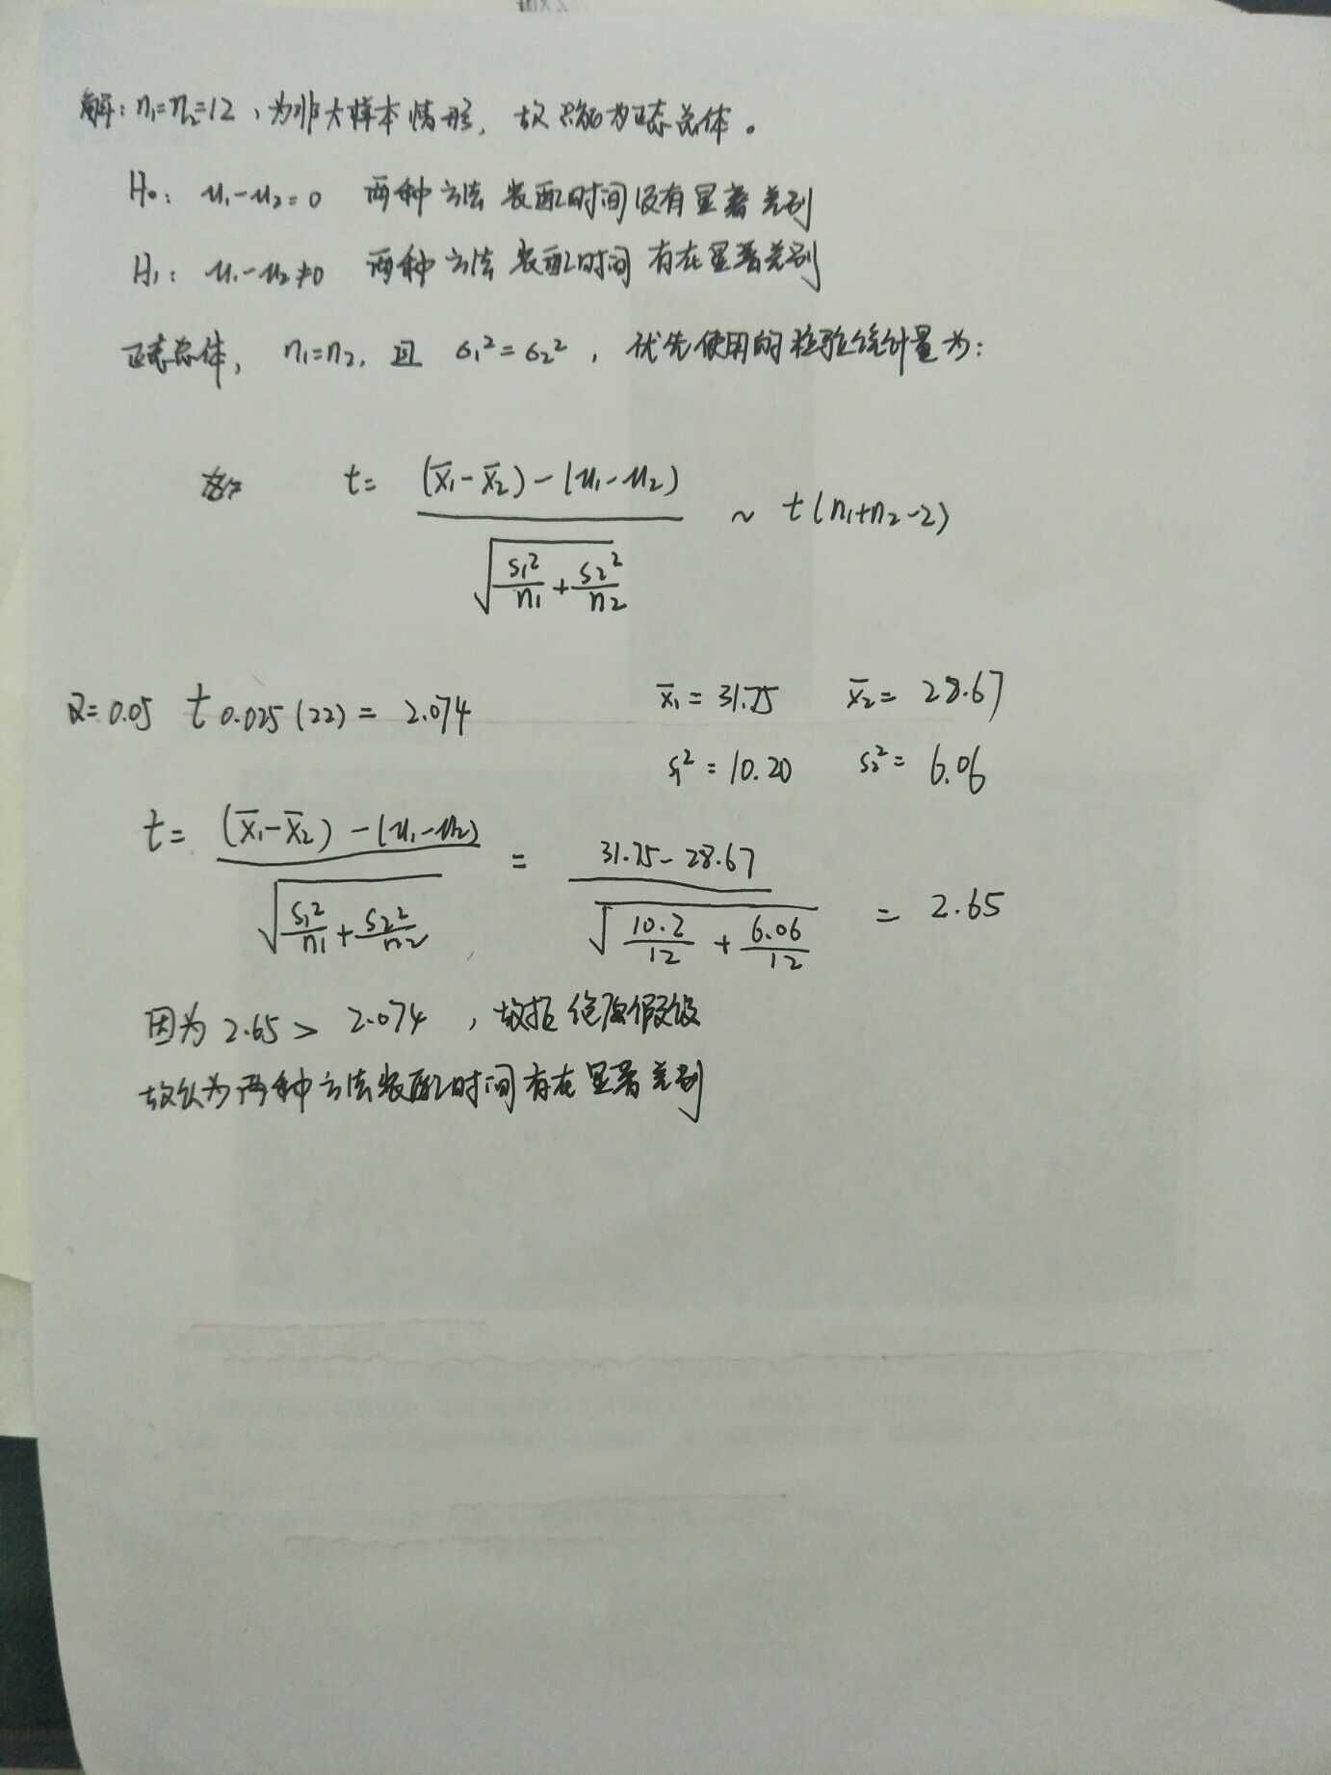

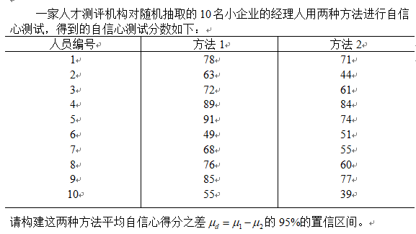

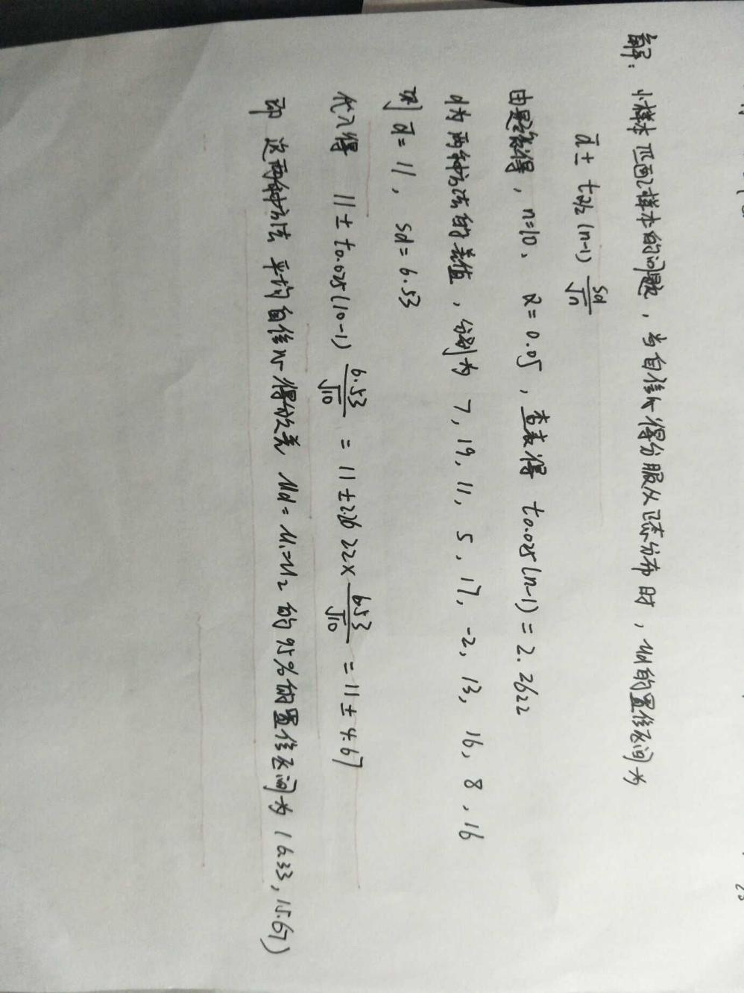

在一项家电市场调查中，随机抽取了200个居民户，调查他们是否拥有某一品牌的电视机。其中拥有该品牌电视机的家庭占23%，求总体比例的置信区间，置信水平为90%。



某居民小区为研究职工上班从家里到单位的距离，抽取了由16人组成的一个随机样本，他们到从家到单位的距离分别为（单位：公里）

10   3    14    8     6    9    12    11

7     5    10    15   9    16   13   2

求职工从家里到单位平均距离的95%的置信区间。

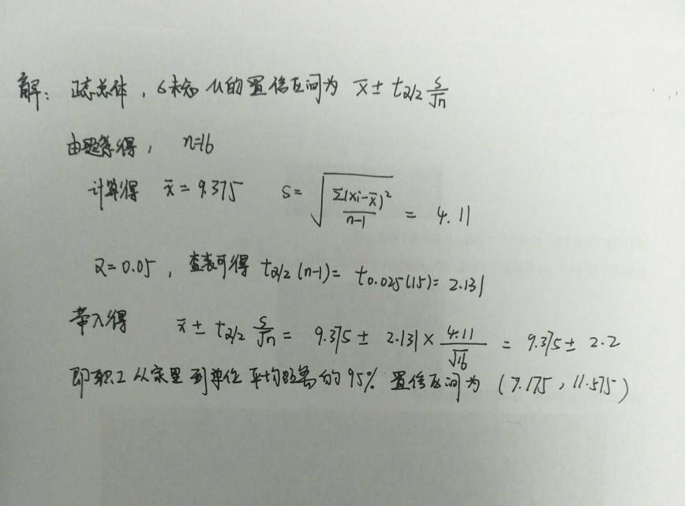

电脑销售数据表格，前三列，每个数据+自己的序号，对加序号后新数据编制茎叶图和箱线图，箱线图需要完整的计算分位数的过程。

